ÚKOLY NA DOBU 4. - 10.4. 2020
VÁŽENÍ RODIČE ZAVEĎTE PROSÍM DĚTEM JEDEN VELKÝ SEŠIT. DO KTERÉHO BUDOU KRESLIT, PSÁT A POČÍTAT – TAKOVÝ DENÍK!!! POSTUPNĚ VÁM BUDEME ZASÍLAT ÚKOLY!!! Jsme vám k dispozici kdykoliv na telefonech : p. uč. Kolářová 737 333 850 a AP Rašková 721 955 911, kde se domluvíme na dalších úkolech a zpětné vazbě. Držíme vám palce a těšíme se na vás.
Český jazyk | Jazyková výchova | Str.39 cv. 9 celé a), b)  dále rébusy – vyber ze závorky správné slovo  CELSIKRA, JEVEC, LÁPOMKAZ VYRAB, JÍČAKEZ, NEZACAM, KUTOHOKE, KAČETŘEH, BEKENÁR, LESČIPKA  ( kraslice, vejce, zajíček, pomlázka, kohoutek, slepička, beránek, řehtačka, barvy, mazanec)
 | Sloh | uč. str. 77-78 vypravování podle obrázků
 | Čtení | Str.43 – hlasité čtení s porozuměním
Matematika | Aritmetika | M - uč. str. 58 cv. 6, 10
 | Geometrie | G - str. 86 cv. 1, 2
Anglický jazyk |  | Viz níže pod tabulkou
Dějepis |  | Viz níže pod tabulkou
Přírodopis |  | Výuka na ČT2 Odpoledko – Příběh života
Zeměpis |  | V ýuka na ČT 2 Odpoledko – Afrika – další díl

AJ 6. A + B
Opiš do sešitu a namaluj ke slovíčkům obrázky:
Easter [ístr] - Velikonoce
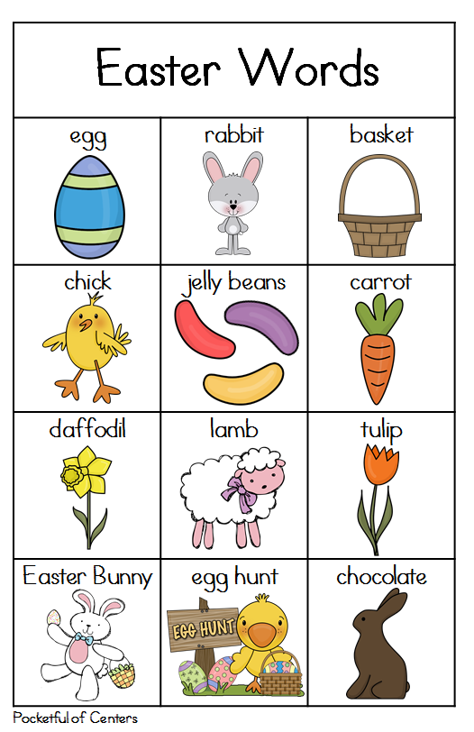
- Prohlédni si prezentaci na internetu na adrese: https://slideplayer.cz/slide/12272743/
- Opakuj si slovíčka podle YOUTUBE: https://www.youtube.com/watch?v=ANyXUJ3esWE
https://www.youtube.com/watch?v=edOO0aV9gfk
